新 书 推 荐

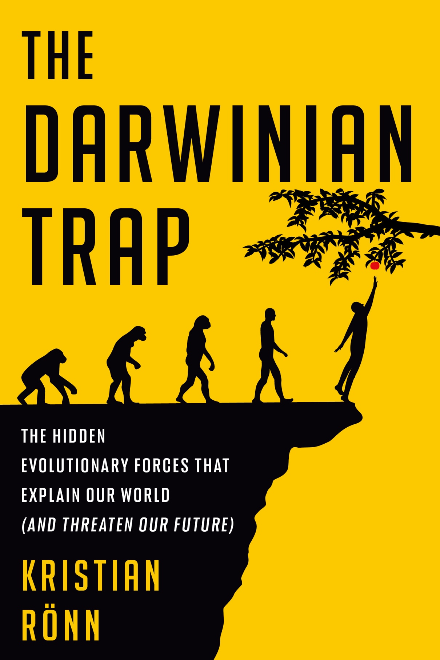
中文书名：《达尔文陷阱：从人类进化看世界现状和未来危机》
英文书名：The Darwinian Trap: The Hidden Evolutionary Forces That Explain Our World (and Threaten Our Future)
作 者：Kristian Ronn
出 版 社：Crown
代理公司：ANA/Zoey
页 数：272页
出版时间：2024年9月
代理地区：中国大陆、台湾
审读资料：电子稿
类 型：大众社科
版权已授：日本、斯洛伐克

内容简介：

人类不顾长期效益追求短时成功的习性是一种进化“故障”

1902年，越南河内闹起了鼠疫。

为了应对危机，当地政府决定以悬赏的方式发动市民参与捕鼠，市民们可拿老鼠尾巴到警局领取赏金。事情就这样解决了吗？并没有，老鼠数量非但没有减少，反倒出现了越来越多没有尾巴的活老鼠在城里跑来跑去，郊区甚至出现了老鼠养殖场。在这起被称为“河内老鼠大屠杀”的事件中，河内官员狭隘地想以提供金钱激励解决问题，却忘记了真正目标，即建设一个更清洁、更健康的城市。

河内的官员们不能简单地描述为愚蠢，他们只是掉进了一个思维陷阱，或者说，成为了进化故障的受害者。想快速解决问题是人的天性，但走捷径，优化过程，最终容易做出导致错误结果的决定，带来持续的负面影响。

克里斯蒂安·荣恩将这一行为动力源称为：达尔文的恶魔。他认为这一理念可以用来解释很多事情，如日常生活中的人际摩擦、老板偷工减料来润色季度数据，甚至是气候变化问题以及为什么宇宙中没有其他智慧生命。

《达尔文陷阱》是一场智识盛宴。当下，随着技术力量的增长，糊涂、狭隘的决策带来的外部性风险也会增加。那么，要如何克服思维进化故障，避免激励错误结果，更好地让决策与最终价值和繁荣保持一致？这就是荣恩在这本令人惊讶、令人大开眼界、引起激烈争论的书中所探索的主题。

作者简介：

克里斯蒂安·荣恩（Kristian Rönn）是可持续发展计算软件“Normative”的首席执行官和联合创始人，该工具主要用于帮助企业计算碳排放量，他因这项工作被谷歌评为“2023年值得关注的社会创新领袖”之一。克里斯蒂安拥有数学、哲学、计算机科学和人工智能方面的背景，曾在牛津大学人类未来研究所(Future of Humanity Institute)工作，研究与全球灾难性风险相关的问题。

媒体评价：

“我是克里斯蒂安的超级粉丝，他用哲学和创业精神对世界产生了真正的影响。《达尔文陷阱》是令人大开眼界的书，展示了进化选择压力如何导致了今天看到的一些最紧迫的全球挑战。克里斯蒂安很好地证明，引发诸多公共讨论的‘坏演员’指责游戏，可以用基于人类合作、分析和理性力量的框架替代。”
——畅销书《我们欠未来什么》的作者威廉·麦卡斯基尔（William MacAskill）

“《达尔文陷阱》生动而充满希望地审视了错误的价值观和行为是如何导致棘手的问题，以及我们如何着手解决这些问题。荣恩揭示了导致从金融和政治到约会和教育的一切退化的系统，然后详细说明了我们如何重新调整它们，使其围绕价值观引导我们进入一个新未来，在这个未来中，我们对个人成功的内在动力被利用来造福更大的利益……今天的突破和胜利将成为一个更美好世界的基础，这是任何人展望未来的必读之作。”
——埃里克·莱斯（Eric Ries）, 《纽约时报》畅销书《精益创业 2.0》（The Lean Startup）的作者

“克里斯蒂安·荣恩写了一本重要而鼓舞人心的书，这本书有可能打破利己主义的螺旋。《达尔文陷阱》是任何关心我们共同未来的人必读的书。”
——克里斯·安德森（Chris Anderson），TED主席，《散播慷慨》（Infectious Generosity）的作者

感谢您的阅读！
请将反馈信息发至：版权负责人
Email：Rights@nurnberg.com.cn
安德鲁·纳伯格联合国际有限公司北京代表处
北京市海淀区中关村大街甲59号中国人民大学文化大厦1705室, 邮编：100872
电话：010-82504106, 传真：010-82504200
公司网址：http://www.nurnberg.com.cn
书目下载：http://www.nurnberg.com.cn/booklist_zh/list.aspx
书讯浏览：http://www.nurnberg.com.cn/book/book.aspx
视频推荐：http://www.nurnberg.com.cn/video/video.aspx
豆瓣小站：http://site.douban.com/110577/
新浪微博：安德鲁纳伯格公司的微博_微博 (weibo.com)
微信订阅号：ANABJ2002


